Szókereső:
Keressétek ki a Szitakötő 30. számából, melyik cikk szavait használtam a szófelhő kialakításához!
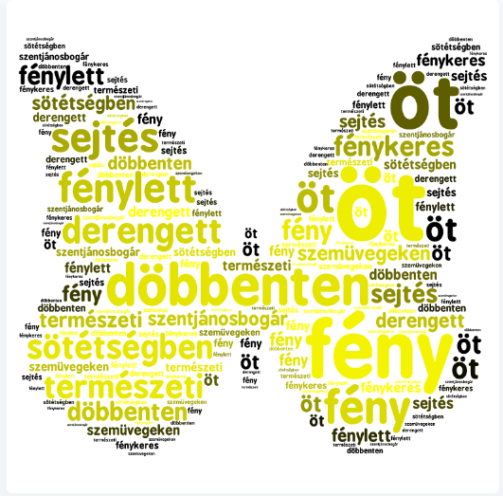

Megfejtés: Fénykalózok

